Міністерство освіти і науки України

Національний технічний університет України

«Київський політехнічний інститут імені Ігоря Сікорського»

Кафедра конструювання електронно-обчислювальної апаратури

Звіт

З виконання лабораторної роботи №4

З дисципліни «Аналогова електроніка»

Виконав:

Ст. гр. ДК-81

Шунь П. О.

Перевірив:

Ас. Короткий Є. В.

Київ 2020

На цій лабораторній роботі ми дослідимо підсилювач на біполярному транзисторі з загальним емітером. Для побудови підсилювача використаємо транзистор КТ315А.

Схема підсилювача:

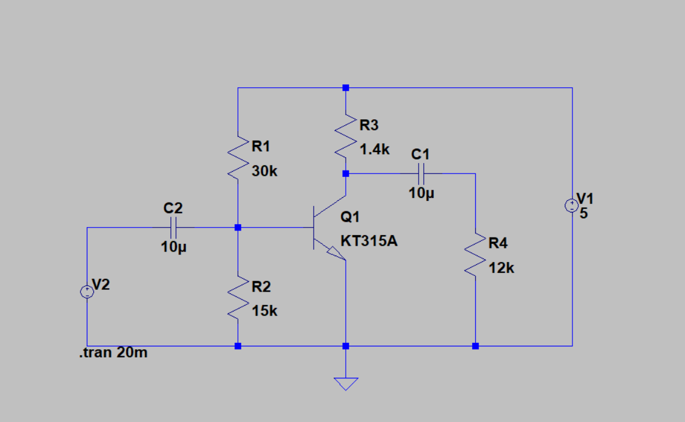

Компоненти: С1 = С2 = 10 мкФ, R1 = 30 kOhm, R2 = 15 kOhm, R3=Rk = 1.4 kOhm

Компоненти були підібрані після налагодження схеми (здобуття умови Uk=2*Uжив. при відсутньому вхідному сигналі).

Визначимо характеристики робочої точки спокою цього підсилювача:

Uбе0 = 705 мВ; Iб0 = 96 мкА; Uке0 = 2.5 В; Ik0 = 1.78 мА

Виміряємо вхідний опір підсилювача:

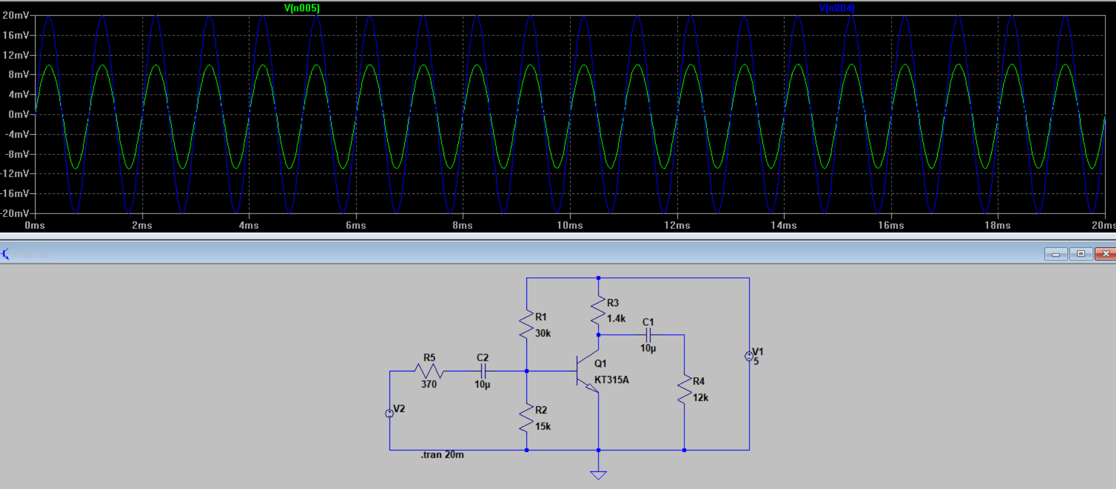

Отже, згідно з вимірами, вхідний опір дорівнює 370 Ом.

Виміряємо вихідний опір:

Спочатку від’єднаємо Rнав. І підберемо Uвх так, щоб Uxx = 1 В.

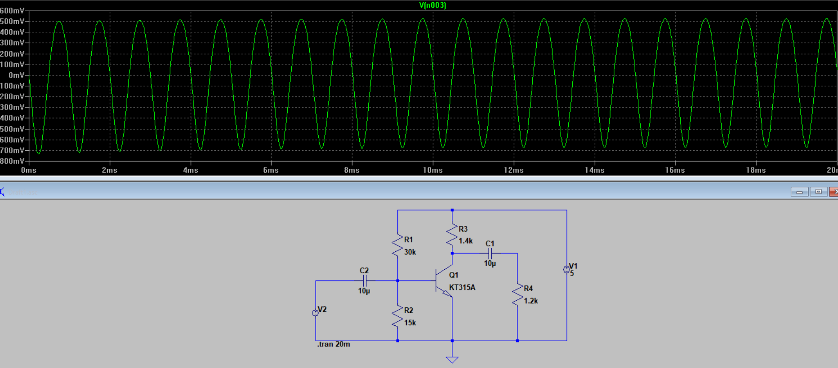

Потім підберемо Rнав. так, щоб UR = Uxx/2 = 500 mV.

Отже, вихідний опір дорівнює 1.2 кОм.

Для визначення амплітудної характеристики підсилювача, знайдемо

Uвх. макс = Uнас . Для цього ми будемо збільшувати амплітуду вхідного сигналу, поки вихідний сигнал не почне спотворюватися.

Uвх. макс = 20 мВ. Тепер оберемо 8 точок в діапазоні від 4 до 20 мВ.

|  |  |  |  |
| --- | --- | --- | --- |
| Uвх,мВ | Uвих, мВ | Iвх, мкА | Iвих, мкА |
| 4 | 303 | 10.81 | 252.5 |
| 6.28 | 464.7 | 16.9 | 387.25 |
| 8.56 | 617.5 | 23.1 | 514.58 |
| 10.84 | 761.7 | 29.3 | 634.75 |
| 13.1 | 895 | 35.4 | 745.8 |
| 15.4 | 1002 | 41,6 | 835 |
| 17.68 | 1140 | 47,78 | 950 |
| 20 | 1250 | 54 | 1041.6 |

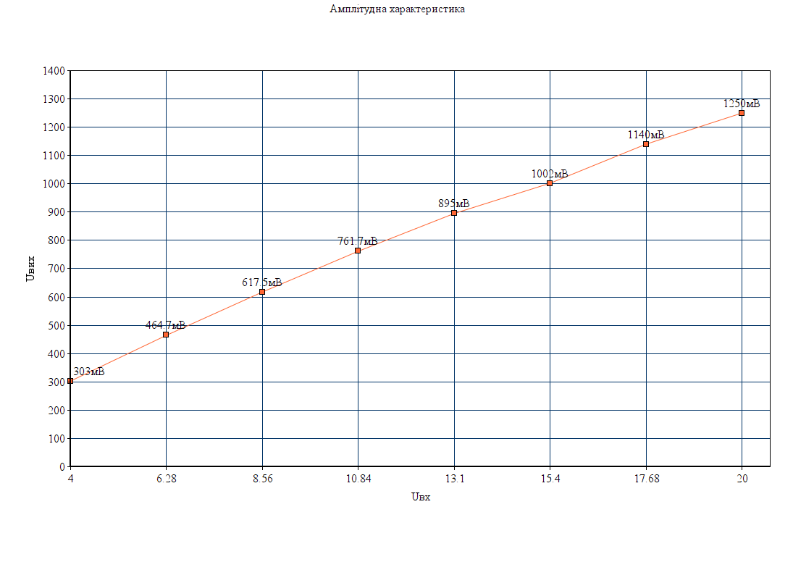

З графіку визначили, що Ku ≈ 75.

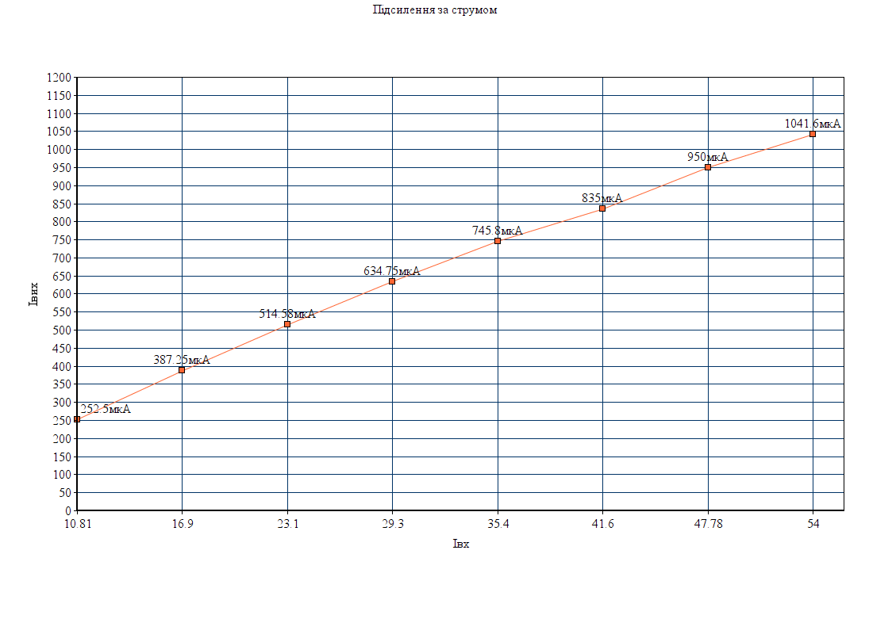

З графіку визначили, що Ki ≈ 20.

Розрахуємо параметри підсилювача теоретично:

gm = Ik0/ϕt = 1.78 / 25 = 0.0712

Ku = - gm * (Rk || Rн) = - 89,2

Ki = Ku * Rвх/Rн = -18.8

β = Ik0/ Iб0 = 18.54

ri = β / gm = 260.4

Rвх = R1 || R2 || ri = 253.8 Ом

**Висновок:** Під час виконання лабораторної роботи було досліджено поведінку біполярного транзистора, ввімкненого в схему підсилювача з загальним емітером. Експериментально визначили межі амплітуди вхідного сигналу, вхідний та вихідний опори, коефіцієнти підсилення за напругою та струмом. Далі теоретично перевірили знайдені характеристики: Передавальна провідність, вхідний опір та коефіцієнт підсилення за струмом виявились близькими до експериментальних, а коефіцієнт підсилення за напругою – ні.